Projet « graines d’explorateurs »
Sortie à l’INRA (Institut National de la Recherche Agronomique)
de VERSAILLES, le jeudi 8 Mars.

PRESENTATION ESSAI LA CAGE : INRA (JAMOT Clotilde & LOUINEAU Johanna)
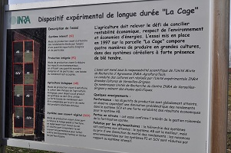
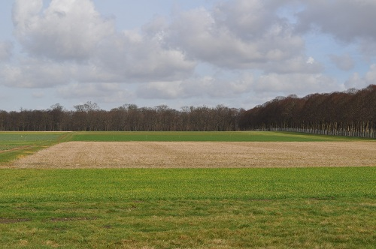
Vue sur les parcelles

La Cage est un essai (mis en place en 1997) de différents systèmes agricoles testé dans la partie nord de la France. Les objectifs visés par cet essai sont :
-La réduction du coût de production
-La coordination politique, expérimentale et agricole
-La limite des problèmes environnementaux
On teste 4 types de systèmes d'agriculture :

système d'agriculture | Objectifs | Plantations
Productif | -Augmenter la quantité de blé  -Limiter la nuisance environnementale | Colza-blé-pois-blé
Intégré | -Diminution de quantité de blé  -Limiter la nuisance environnementale | Colza-blé-pois-blé
Sans travail du sol | -Limiter la nuisance environnementale  -Absences du travail du sol | Maïs-blé-pois-blé  (mais pas encore stabilisé)
Biologique | -Production répondant au cahier des charges de l'agriculture biologique  -Utilisation d’aucun intrant de synthèse. | Non stabilisé mais le blé est revient fréquemment

Description du sol : NEU Robin et DOUVILLE Julien
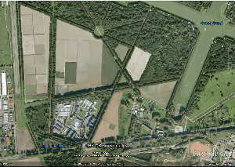
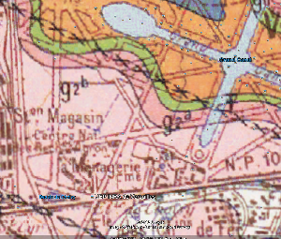
Localisation des parcelles de l’essai La Cage par Google Earth et superposition de la carte géologique (rond rouge) :

Le sol est formé par fragmentation de la roche mère (partie minérale) et décomposition des végétaux (partie organique ou humus). Ici, la roche mère est la même sur l’ensemble de parcelles (g₂ = stampien).
La texture du sol est : 17% d'argile, 1,7% de matière organique, un pH de 7,3 (neutre) et 1,6g/kg de calcaire.

Il y a différentes façons de travailler le sol : le labourage, avant ou après le semis, on peut aussi rajouter des insecticides ou des pesticides.
Le problème est donc de voir si le travail du sol a des conséquences sur leurs caractéristiques.

On a travaillé sur deux parcelles différentes par le travail du sol :
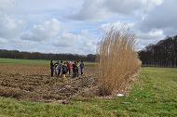

Sol travaillé
sous champ

Sol sous prairie non travaillé

Nous avons effectué des prélèvements de sol grâce à une tarière, à différentes profondeurs (0-10 ; 10-20 ; 20-30 cm). Ces échantillons seront étudiés en TP au lycée.
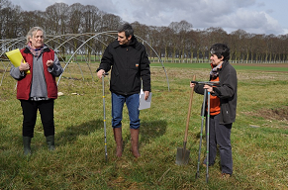
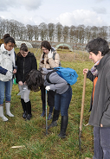
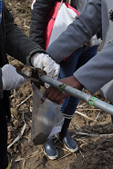
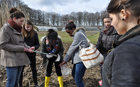
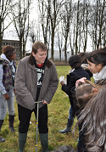
Présentation du travail par :
Isabelle LAMY (à gauche)
Christophe MONTAGNIER
Catherine FOUCAUD

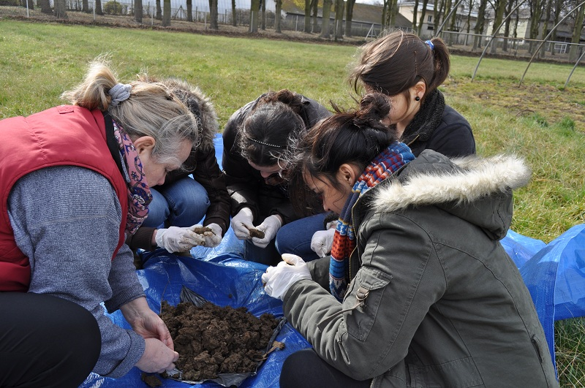
Nous avons aussi recherché et collecté les animaux présents dans une même quantité de ces deux sols :

Projet « graines d’explorateurs »
Activités pratiques au lycée.

Etude de la structure des deux sols (Anaïs MADONNA et Mathilde AHOUNOU ; Salomé SCOTTO et Samia OUDJAI) :
Chaque binôme avait à sa disposition une bassine de terre provenant de différents sols : terre de champs, de prairie.
Le but de l'expérience était d'observer si la terre était plus ou moins friable.
Chaque binôme a donc dû effriter la terre afin de constater sa composition en agrégats. (Formation de boules de terre contenant des bactéries, lorsqu'on les casse le carbone contenu dedans se transforme en CO₂, autrement dit cela émet du gaz à effet de serre.)
Résultats obtenus :

Profondeur  Sol | 0 à 10 cm | 10 à 20 cm | 20 à 30 cm
Champ | 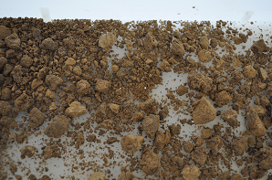 | 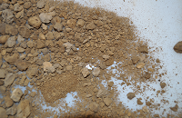 | 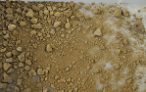
Sous prairie | 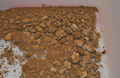 | 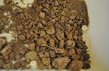 | 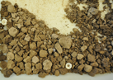

La terre sous prairie s’effrite moins bien que celle sous champ, ses agrégats sont plus gros, sa structure est moins grumeleuse.
Origine de la structure d’un sol :
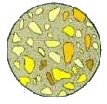
On distingue trois types de structures :
Structure Compacte :
Particules minérales (jaunes, oranges, beiges) noyées dans les particules d’argiles (en gris)

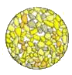
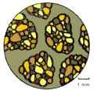
Structure Particulaire :
Particules minérales (jaunes, oranges, beiges) séparées, il n’y a pas d’argiles
Structure Grumeleuse :
Particules minérales (jaunes, oranges, beiges) réunies en grumeau par les complexes argilo-humiques.
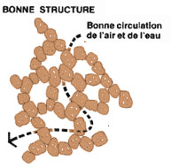
La structure grumeleuse est la meilleure pour la nutrition des plantes.

Les agrégats sont plus petits pour le sol sous champ, donc les racines des plantes peuvent davantage se développer. Quand on rajoute de la chaux on fait précipiter les complexes argilo-humiques ce qui change la structure du sol en le rendant plus grumeleux.

Les complexes argilo-humiques : (Morgane BORDELAIS et Laetitia MESNAGE ; Méline PEYROT et Manel FRIKECH)
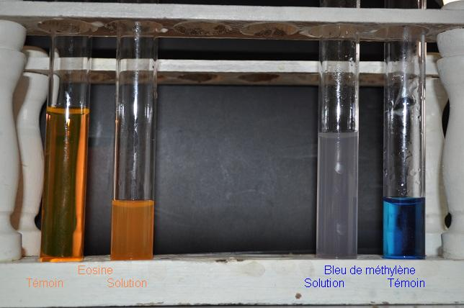
Principe de l’expérience : Chaque groupe a fait une expérience sur différentes terres : terre de prairie à différentes profondeurs (10 cm, 20cm, 30cm), et terre de champ à différentes profondeurs (10cm, 20cm, 30cm). Nous avons placé ces échantillons de terres dans un entonnoir, au-dessus d'un tube à essai, puis, nous avons versé soit une solution diluée d'éosine (qui doit sa couleur rouge à des ions négatifs), soit une solution diluée de bleu de méthylène (qui doit sa couleur bleue à des ions positifs) que nous avons comparé avec des témoins de l'expérience : le bleu de méthylène et la solution diluée d'éosine.

Résultats :

Profondeur  Sols (en cm) | 0-10 | 10-20 | 20-30
Agricoles | Le bleu de méthylène s'est un peu éclairci (mauve) et l'éosine s'est peu troublée | Le bleu de méthylène s'est beaucoup éclairci (gris clair) et l'éosine s'est peu troublée | Le bleu de méthylène est devenu transparent et l'éosine s'est peu troublée
Prairies | Le bleu de méthylène s'est un peu éclairci (mauve) et l'éosine ne s'est pas modifiée | Le bleu de méthylène s'est beaucoup éclairci (gris clair) et l'éosine s'est un peu troublée | Le bleu de méthylène est devenu transparent et l'éosine ne s'est pas modifiée

Conclusion :
Le sol contient des ions négatifs : les complexes argilo-humiques (composés d'argile et d'humus) car on observe que le bleu de méthylène est retenu et l'éosine passe (le bleu de méthylène est positif et l'éosine est négatif). On observe également que le bleu de méthylène devient transparent quel que soit le type de sols à 20-30 cm, donc c'est à cette profondeur qu'il y a le plus de CAH.
Les complexes argilo-humiques permettent aux végétaux d'obtenir une réserve de ions et jouent un rôle dans la structure du sol.

La rétention d’eau : (Apolline LECOURT et Julie RONDIN ; Laura BARRUE et Fanny BOURSAULT)
Nous avons effectué une expérience pour tester la perméabilité de chaque type sol :
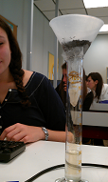
Nous avons placé un échantillon de chaque type de sol (champ et prairie à des profondeurs différentes : 0-10 cm, 10-20 cm, 20-30 cm) dans un entonnoir fermé par une gaze, et on a versé 50 ml d'eau dans l'entonnoir contenant la terre. Ensuite, on a mesuré à l'aide d'un chronomètre la quantité d'eau contenue dans l'éprouvette située sous l'entonnoir toutes les 20 secondes pendant 5 minutes.
Montage effectué et résultat :
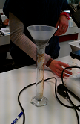

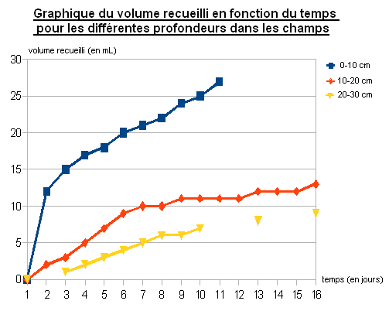
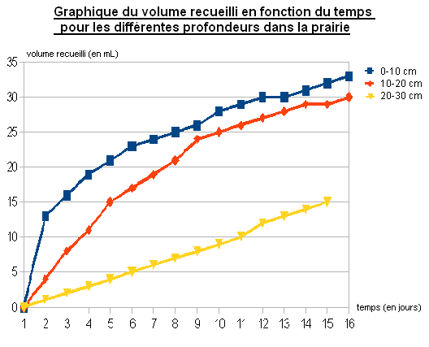

On peut dire que l'eau s'écoule différemment en fonction du sol et de la profondeur à laquelle il a été prélevé : dans le sol de champs, il y a plus de rétention d'eau (25 ml) que dans le sol de prairie (28 ml), et dans chaque type de sol, plus on prélève profondément la terre, plus la rétention d'eau est forte (0-10 cm : 28 ml, 10-20 cm:25 ml, 20-30 cm : 9 ml pour le sol de prairie).
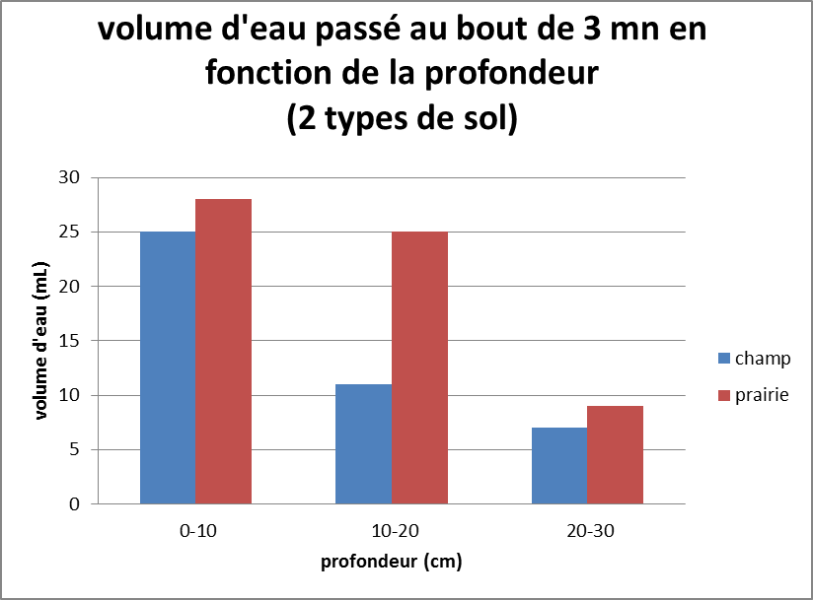

L'activité de l'Homme a un impact sur la perméabilité des sols car les champs étant travaillés et plus particulièrement labourés, la rétention d’eau est plus forte donc les plantes trouvent l'eau moins profondément.
Pour conclure, on peut dire que le sol de champs étant plus grumeleux que le sol de prairie, cela permet une meilleure rétention d'eau.

Le pH du sol : (Jan DUBOIS et Kerenne NGABONI ; Christelle POLYGONE et Marie PARTHENAY)
Pour mesurer le pH du sol, on place 10 g de sol dans un bécher avec 25 mL d’eau distillée. On boucher et agite pendant 30 mn puis laisse reposer pendant 30 mn. On mesure le pH par ExAO.
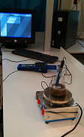
Photo du montage :

Résultats pour les deux types de sols :
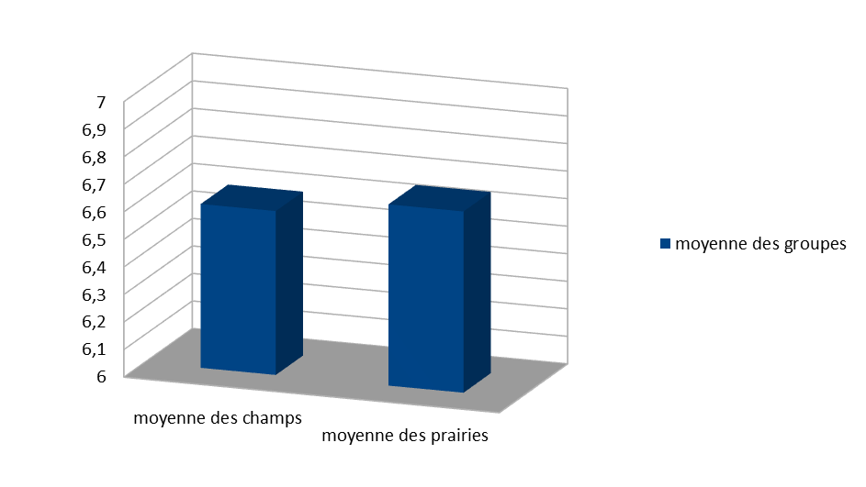

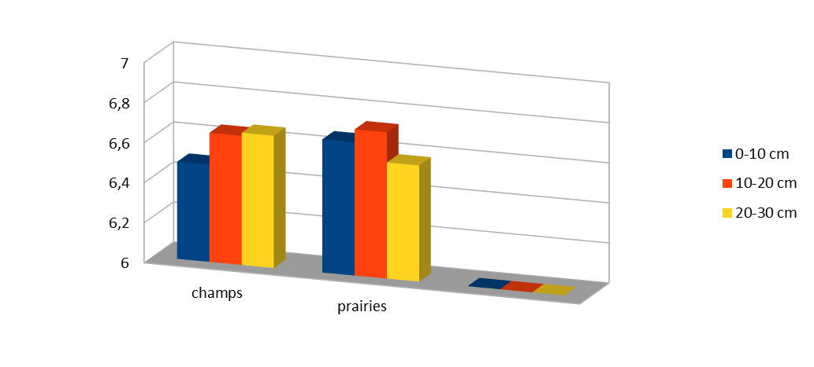
On constate que le sol des champs et des prairies ont un pH global similaire : sols sous prairies environ 6,7 ; sols sous champs environ 6,6

D'après ce diagramme, nous voyons qu’il y a une certaine homogénéité entre les PH des différentes profondeurs du champ par rapport aux moyennes de pH sous prairie. Le travail du sol homogénéise ses caractéristiques.

La décomposition de la matière organique : (Ingrid JESUS et Claire LAUGEOIS ; Evelyne MUTABAZI, Léa ANTOINE et Julie CARRA)
Nous avons observé différents types de terres placés dans des boites de pétri pendant deux semaines, sur un papier représentant la litière (feuilles mortes).
Selon les types de terres, leur origine et leur taux d'humidité varie :
– Terres de forêt sèches/humides
– Terres de prairie sèches/humides
– Terres de champ sèches/humides

Terre | Forêt sèche | Forêt humide | Prairie sèche | Prairie humide | Champ sèche | Champ humide
État papier 2 semaines | On observe quelques taches  = petit développement de champignons | Taches = développement de champignons | Taches visibles = petit développement de champignons | On observe un fort développement de champignons  = taches brunes visibles | On observe qu'il n'y a pas un grand développement de champignons puisqu'on ne constate que quelques taches | On observe un développement de champignons une présence de taches noires
Décomposition | aucune | ++ | aucune | +++ | aucune | +

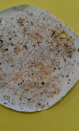
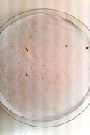
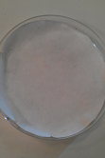
Terre prairie humide Terre champ humide Témoin (sans sol)

D'après cette étude expérimentale, on peut conclure que l'action agricole de l'homme influe bien sur la décomposition de la litière. En effet, l'étude visant à comparer ces différents types de terre nous mène au constat suivant : dans les terres de champ, il y a moins de décomposition car il y a moins de déchets organiques et moins de décomposeurs.

Les animaux du sol : (Charlotte LOW, Kene Luyindula et Arnalle FOUTOU ; Ewa Swiatkowski et Maria Sotina)
Pour commencer, nous utilisons l'appareil de Berlèse afin d'extraire les animaux présents dans le sol.
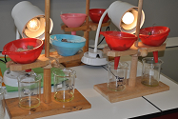
Un appareil de Berlèse est composé d'un entonnoir contenant une gaze et de la terre de différents milieux (champs, prairie, forêt). En dessous de l'entonnoir, on trouve un bécher rempli d'alcool. Au-dessus de l'entonnoir, on trouve une lampe : les animaux présents dans le sol n'aiment pas la lumière donc ils descendent et tombent dans le bécher rempli d'alcool.

Résultats après détermination :

Sol  Espèce  genre | Forêt | Prairie | Champs
Insectes | 5(dont 1 moustique) | 2 collomboles  1 larve de Henneton | 1 insecte de la famille des tiques
Crustacés | 1(Isopode)  1 cloporte | 1 isopode | 1(isopode)
Tardigrades | 1 pararthropode | 1 pararthropode
Arachnides | 2 araignées  1 acarien |  | 2(dont 1 acarien)
Annélides | 2 lombrics | 2 lombrics | 1 lombric
Nématodes |  | 1 petit nématode
Mollusques | 1 limace

Traduction graphique :
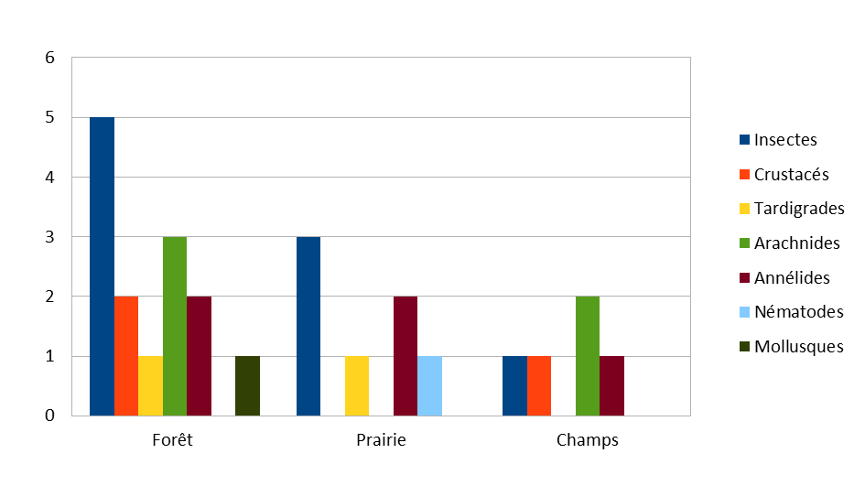

On remarque que dans le sol de forêt il y a plus d'animaux et d’espèces différentes que dans les sols de prairie et de champs. Celui des champs est très pauvre en animaux. La biodiversité y est faible. On peut donc en déduire que le travail de l'Homme sur le sol a un impact sur les animaux puisque dans le sol de forêt qui n'a pas été travaillé on a beaucoup plus (deux fois plus environ) que dans le sol de champs qui a été travaillé. Ces animaux étant des décomposeurs, le recyclage de la matière est moins important dans les champs.

